**МИНОБРНАУКИ РОССИИ**

**Санкт-Петербургский государственный**

**электротехнический университет**

**«ЛЭТИ» им. В.И. Ульянова (Ленина)**

**Базовая кафедра «Вычислительные технологии»**

отчет

**по лабораторной работе №4**

**по дисциплине «Проектирование реконфигурируемых систем  
на кристалле»**

Тема: Прерывания в программно-аппаратных системах на основе кристалла Cyclone III

Вариант 5

|  |  |  |
| --- | --- | --- |
| Студенты гр. 6309 |  | Васин А. М. |
|  |  | Жвакин К. Э. |
|  |  | Ладыженский Р. С. |
| Преподаватель |  | Шарагина Н.С. |

Санкт-Петербург

2021

**Цель работы.**

Цель работы состоит в изучении процесса проектирования систем с использованием аппаратных прерываний soft-процессора Nios II.

**Основные теоретические положения.**

Процессор Nios II поддерживает работу с прерываниями двумя способами. Первый способ основан на использовании внутреннего контроллера прерываний Nios II. Этот контроллер поддерживает 32 аппаратных прерывания, ядро процессора имеет 32 входа запроса прерываний (IRQ0 – IRQ31), для каждого источника прерываний используется уникальный вход. Приоритет прерываниям назначается программно, поддерживаются вложенные прерывания.

Настройка прерываний осуществляется установкой определенных битов в управляющих регистрах. Регистры, требующие настройки при организации прерываний, приведены в табл. 1.

Схема формирования запроса на прерывание soft-процессора на основании поступивших запросов и состояний регистров приведена на рис. 1.

Таблица 1

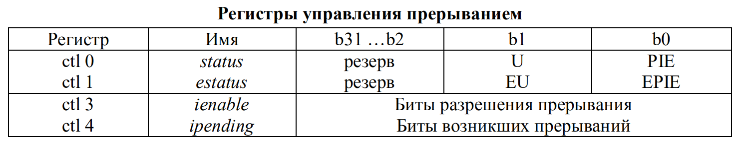

Глобальные разрешение-запрет внешних прерываний осуществляется с помощью бита PIE в регистре status. Регистр ctl1 хранит копию регистра состояния во время обработки прерываний. Запрет-разрешение отдельных прерываний процессорной системы осуществляется программно через контрольный регистр ienable, который содержит бит разрешения прерываний для каждого входа IRQ. Регистр содержит информацию о прерываниях, требующих обработки. Обработчик прерываний определяет, какие из них имеют наибольший приоритет, и передает управление соответствующей подпрограмме.

Для генерации прерываний необходимо выполнение следующих условий:

– бит PIE регистра status установлен в единичное состояние;

– один из входов запросов прерывания (IRQk) процессора активирован;

– соответствующий бит регистра разрешения прерываний ienable содержит единичное значение.

Второй способ реализации прерываний предполагает использование внешнего векторного контроллера прерываний (VIC, Vectored Interrupt Controller), например представленного в библиотеке периферийных модулей среды создания реконфигурируемых систем на кристалле SOPC Bulder.

Векторный контроллер позволяет существенно сократить время отклика процессора на прерывания, что актуально для систем реального времени. Один внешний контроллер позволяет обслуживать до 32 запросов прерываний, причем имеется возможность их каскадирования, что позволяет увеличить количество запросов. Контроллер подключается к процессору через интерфейс внешнего контроллера прерываний (EIC, External Interrupt Controller Interface). Если в систему включен внешний векторный контроллер прерываний, внутренний контроллер прерываний не реализуется, a SOPC Builder подключает прерывания к внешнему.

При поступлении нескольких запросов на прерывания внешний векторный контроллер на основании принятой системы приоритетов выбирает то, которое будет обрабатываться и передает ядру Nios II адрес соответствующего обработчика. Некоторые внешние прерывания могут быть сконфигурированы как немаскируемые (NMI, Nonmaskable Interrupt) – они не блокируются битом PIE регистра status и не имеют уровня.

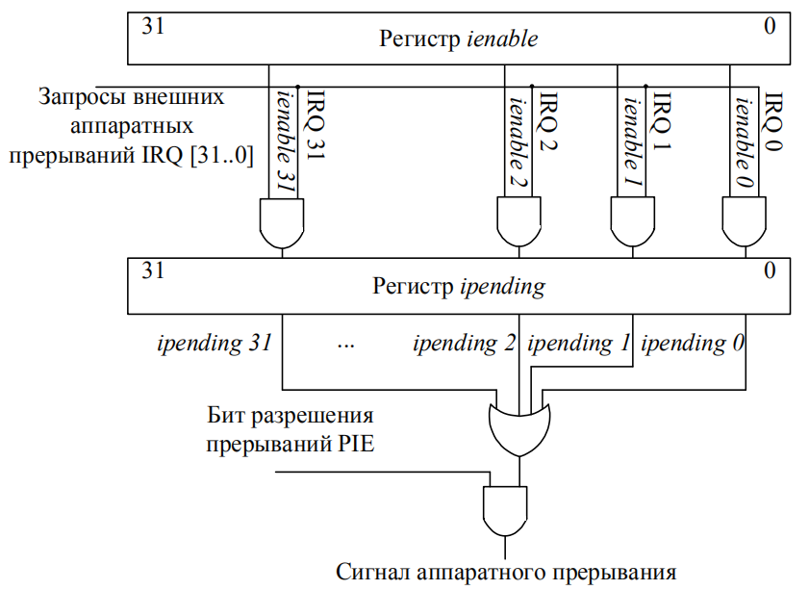

Рис. 1 - Схема генерации прерываний soft-процессора Nios II

При работе с прерываниями программное обеспечение состоит из двух частей: основной программы и функций, обеспечивающих работу в режиме прерываний. Функции должны реализовывать инициализацию прерывания, запреты прерываний, а также основные действия по обработке запросов IRQ.

При обработке прерывания необходимо учитывать асинхронность запроса. Ресурсы, используемые основной программой, не должны искажаться прерывающей функцией. Кроме создания собственно программ проектировщик должен задать места расположения фрагментов. При создании системы часто необходима определенная настройка приоритетов системы прерываний.

**Задание на работу.**

Создать и отладить аппаратно-программную систему, которая выполняет две основные функции: выводит данные на сегментный индикатор и по прерыванию выводит информацию на индикаторы LED.

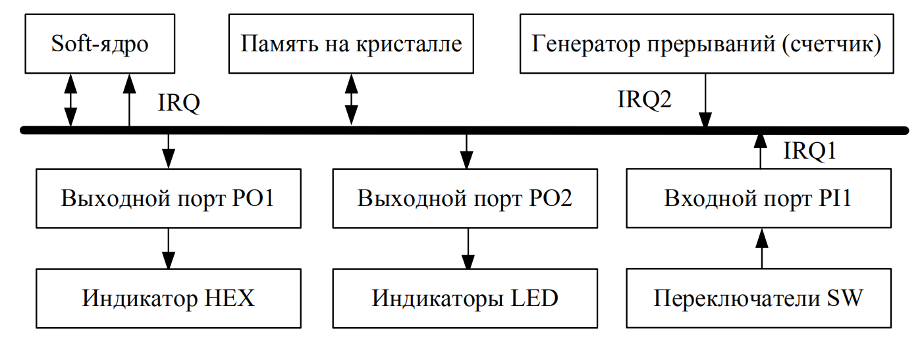

Рис. 2 - Схема проектируемого устройства

**Выполнение работы.**

***Этап 1. Разработка системы***

1. Выполним конфигурирование процессорной части СнК, а также сгенерируем файлы описания soft-процессора NIOS II со встроенной в кристалл памятью программ и данных и блоком индикации. Выполним компиляцию проекта, назначим контакты, выполним загрузку процессорного ядра в ПЛИС аналогично этапам, описанным в прошлой лабораторной работе.

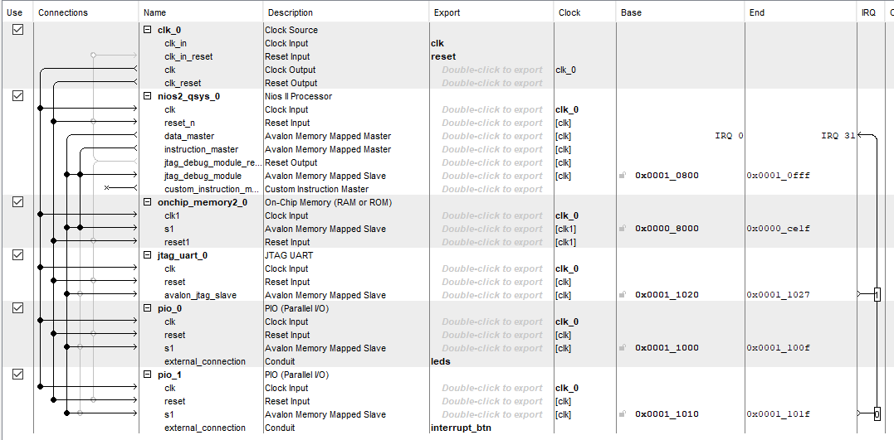

Рис. 3 - Результат конфигурирования системы

1. Произведём дополнительные настройки портов PIO, в соответсвии с руководством, приведённом в методическом указании к лабораторной работе.  
   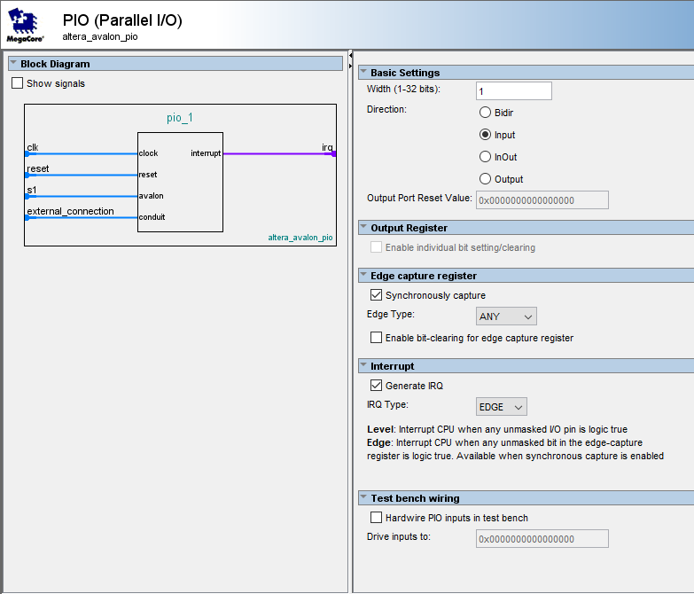

Рис. 4 - Настройки портов PIO

1. Установим прерывания от линии порта, в соответсвии с руководством, приведённом в методичесом указании к лабораторной работе. Дополнительно установим приоритеты прерываний.
2. По завершению настроек, выполним генерацию системы, а также конфигурирование системы на кристалле ПЛИС, в соответствии с последовательностью действий этапа 3 ЛР №2.

***Этап 2. Разработка программного обеспечения***

1. Основная программа осуществляет вывод некоторого значения на светодиоды отладочной платы. В процедуре, вызываемой по прерыванию, будет выполняться инкремент этого значения.

#include "sys/alt_stdio.h"

#include "system.h"

#include "altera_avalon_pio_regs.h"

#include <unistd.h>

#include "sys/alt_irq.h"

volatile int edge_capture**;**

int flag_irq**;**

void init_pio**();**

int main**()**

**{**

alt_putstr**(**"Hello from Nios II!\n"**);**

init_pio**();**

edge_capture **=** 0**;**

int data_led **=** 1**;**

int direction **=** 1**;**

//unsigned long long i = 0;

/* Event loop never exits. */

**while** **(**1**)**

**{**

**if(**flag_irq **==** 1**)**

**{**

flag_irq **=** 0**;**

direction **=** **(**direction**)** **?** 0 **:** 1**;**

data_led **=** 1**;**

**}**

data_led **=** **(!**direction**)** **?** data_led **<<** 1 **:** data_led **>>** 1**;**

data_led **=** **(**data_led **>** 8 **||** data_led **==** 0**)** **?** **((**direction**)** **?** 8 **:** 1**)** **:** data_led**;**

IOWR_ALTERA_AVALON_PIO_DATA**(**PIO_0_BASE**,** **~**data_led**);**

usleep**(**100000**);**

**}**

**return** 0**;**

**}**

#ifdef ALT_ENHANCED_INTERRUPT_API_PRESENT

static void handle_btn_irq **(**void**\*** context**)**

#else

static void handle_btn_irq **(**void**\*** context**,** alt_u32 id**)**

#endif

**{**

volatile int**\*** edge_capture_ptr **=** **(**volatile int**\*)** context**;**

**\***edge_capture_ptr **+=** 1**;**

flag_irq **=** 1**;**

IOWR_ALTERA_AVALON_PIO_EDGE_CAP**(**PIO_1_BASE**,** 0**);** //reset irq flag

**}**

void init_pio**()**

**{**

void**\*** edge_capture_ptr **=** **(**void**\*)** **&**edge_capture**;**

IOWR_ALTERA_AVALON_PIO_IRQ_MASK**(**PIO_1_BASE**,** 0x1**);** //enable irq

IOWR_ALTERA_AVALON_PIO_EDGE_CAP**(**PIO_1_BASE**,** 0**);** //reset irq flag

#ifdef ALT_ENHANCED_INTERRUPT_API_PRESENT

alt_ic_isr_register **(**PIO_1_IRQ_INTERRUPT_CONTROLLER_ID**,** PIO_1_IRQ**,** handle_btn_irq**,** edge_capture_ptr**,** 0x0**);**

#else

alt_irq_register **(**PIO_1_IRQ**,** edge_capture_ptr**,** handle_btn_interrupts**);**

#endif

**}**

***Этап 3. Проверка работы системы на отладочной плате***

Имплементация СнК в ПЛИС отладочной платы Terasic SocKit была произведена. Затраты на реализацию проекта представилены на рисунке ниже.

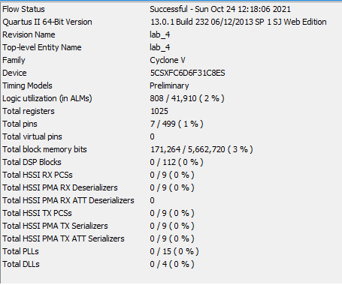

Рис. 5 - Оценка затрат на реализацию проекта

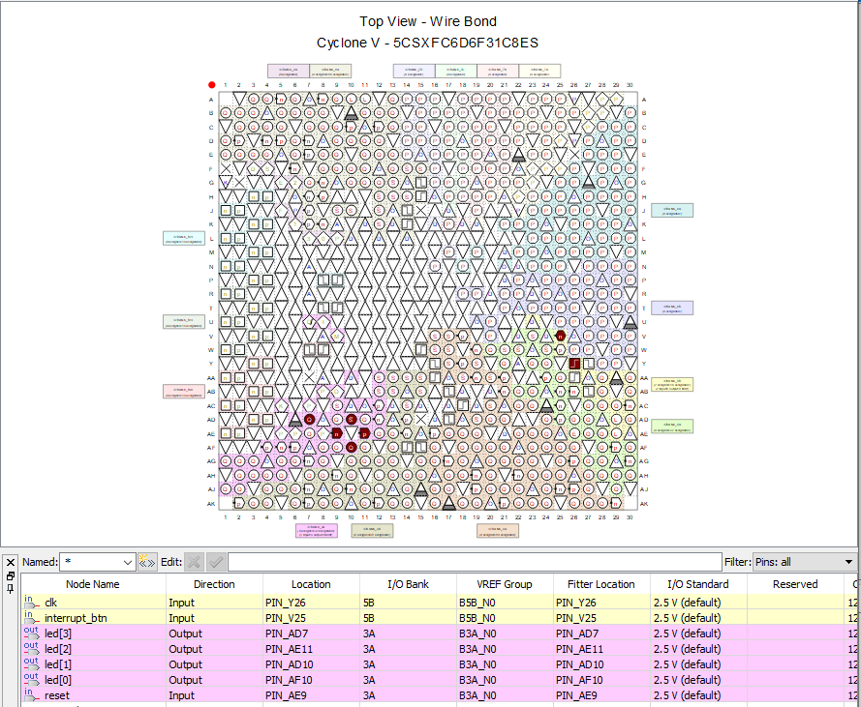

Рис. 6 - Назначение входов и выходов проекта на контакты ПЛИС

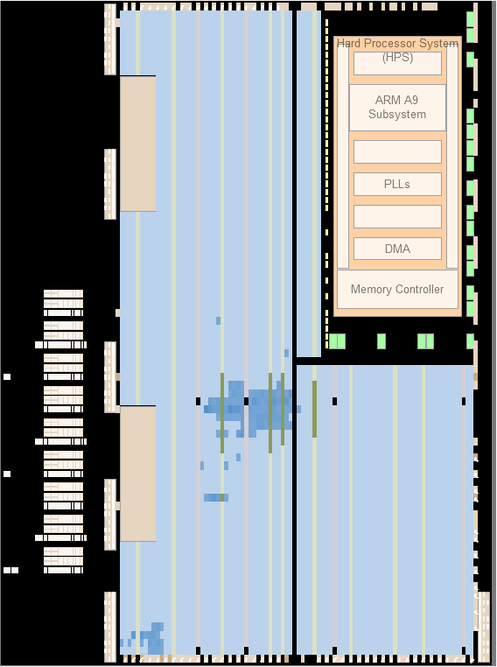

Рис. 7 - Расположение проекта в заданной ПЛИС

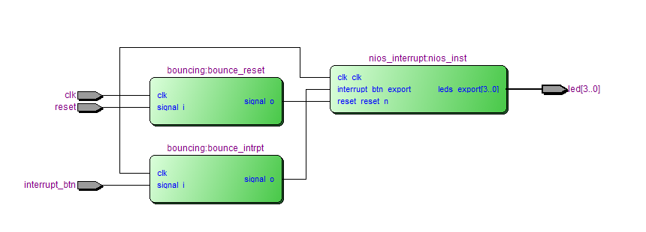

Рис. 8 - RTL-представление проекта

**Выводы.**

В ходе выполнения данной лабораторной работы был изучен процесс проектирования систем с использованием аппаратных прерываний soft-процессора Nios II.